**安徽大学本科生专业课程作业**

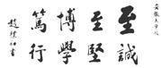

**课程名称：**

**授课教师：**

**院 系：**

**专 业：**

**姓 名：**

**学 号：**

2017年10 月 1 日

论文名称，宋体小二加粗居中

正文，宋体小四，不用加粗，行距20磅

只要电子版，文件名为学号+姓名+课程名称

学委收齐后于第十三周周一（12月4日）打包发到我邮箱